МИНЕСТЕРСТВО ОБРАЗОВАНИЯ РЕСПУБЛИКИ БЕЛАРУСЬ

УЧЕРЕЖДЕНИЕ ОБРАЗОВАНИЯ

«Брестский государственный технический университет»

Кафедра «Интеллектуальные информационные технологии»

Лабораторная работа №3

По дисциплине «Программирование автоматизированных систем»

За 7 семестр

Тема: «Планирование создания программных элементов АСОИ»

Выполнила:  
студентка 4 курса  
группы АС-56  
Карпенко М.В.

Проверил:

Савонюк В.А.

Брест 2022

*Цель работы:* Формирование знаний и умений по планированию процесса создания ПЭ АСОИ.

Вариант 10

1. ИСХОДНЫЕ ДАННЫЕ

**Вариант 10**

**Таблица В.1 – Модели организационной структуры ОА**

|  |  |  |  |  |  |  |  |  |  |  |  |  |  |
| --- | --- | --- | --- | --- | --- | --- | --- | --- | --- | --- | --- | --- | --- |
| **Номер варианта АСОИ** | **1-я группа**  **пользова-телей** | | **2-я группа**  **пользова-телей** | | **3-я группа**  **пользова-телей** | | **4-я группа**  **пользова-телей** | | **5-я группа**  **пользова-телей** | | **6-я группа**  **пользова-телей** | | **Общее количество пользователей АСОИ** |
| Номер группы  пользователей | Количество пользователей | Номер группы  пользователей | Количество пользователей | Номер группы  пользователей | Количество пользователей | Номер группы  пользователей | Количество пользователей | Номер группы  пользователей | Количество пользователей | Номер группы  пользователей | Количество пользователей |
| **10** | П1 | 10 | П2 | 6 | П3 | 4 | П4 | 9 | П5 | 11 | П6 | 5 | 45 |

**Таблица М.1 – Списки номеров разработчиков элементов АСОИ**

|  |  |  |
| --- | --- | --- |
| **Номер вари­анта АСОИ** | **Список номеров раз­работчиков из табл.М.2.** | **Общее коли­чество раз­работчиков** |
| 10 | 1, 8, 15, 17, 19, 24, 29, 40 | 8 |

**Таблица М.2 – Каталог разработчиков элементов АСОИ**

|  |  |  |  |  |  |  |
| --- | --- | --- | --- | --- | --- | --- |
| **Номер**  **разработчика** | **Модель разработчика**  **(перечень функциональных обязанностей)** | | | | | |
| **Создание БД** | | **Подготовка данных и их загрузка в файлы и в БД** | | **Создание программ** | |
| Производи-тельность | Дневная стоимость | Производи-тельность | Дневная стоимость | Производи-тельность | Дневная  стоимость |
| 24 |  |  |  |  | 1.5 | 60 |
| 29 |  |  |  |  | 2.75 | 65 |
| 40 | 2,1 | 25 | 1.22 | 15 | 1.25 | 50 |

3. ПЛАНИРОВАНИЕ СОЗДАНИЯ ПЭ

3.1. Разработка общей логической структуры ПС АСОИ

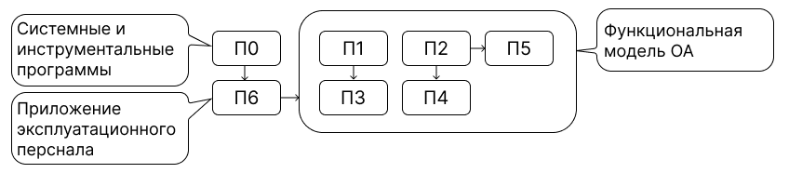

3.2. Разработка сетевого процесса реализации ПС АСОИ

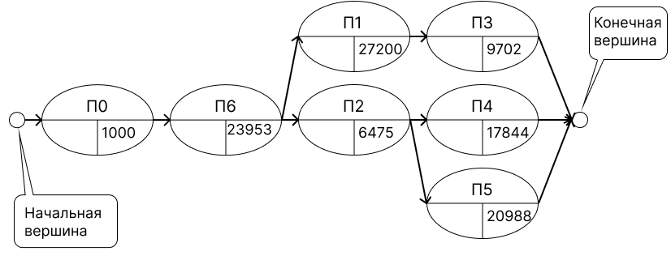

3.3. Предварительное распределение приложений между разработчиками

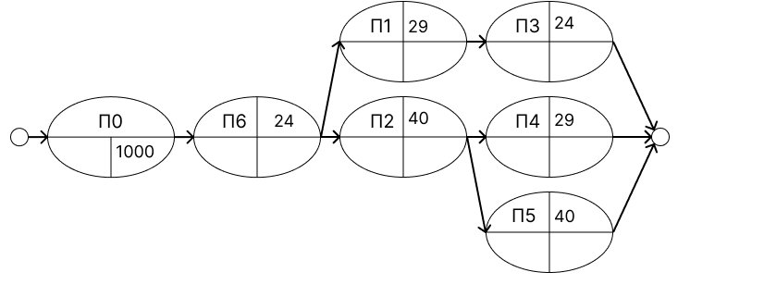

Трудоемкость реализации программы = Общее количество строк программы /Средняя дневная производительность разработчика  
Время реализации = Трудоемкость реализации / Производительность

Стоимость реализации = Время реализации * Дневная стоимость

|  |  |  |  |  |  |  |  |
| --- | --- | --- | --- | --- | --- | --- | --- |
| **Номер**  **разработчика** | **Модель разработчика** | | Номер  элемента | **Экспертные данные** | | **Расчетные**  **характеристики** | |
| Производительность | Дневная  стоимость | Трудоемкость | Стоимость | Время реализации | Стоимость  реализации |
| 24 | 1.5 | 60 | П6 | 347 | 23953 | 347 / 1.5 = 231 | 231 * 60 = 13860 |
| 24 | 1.5 | 60 | П3 | 198 | 27200 | 198 / 1.5 = 132 | 132 * 60 = 7920 |
| 29 | 2.75 | 65 | П1 | 453 | 6475 | 453 / 2.75 = 165 | 165 * 65 = 10725 |
| 29 | 2.75 | 65 | П4 | 324 | 9702 | 324 / 2.75 = 118 | 118 * 65 = 7670 |
| 40 | 1.25 | 50 | П2 | 175 | 17844 | 175 / 1.25 = 140 | 140 * 50 = 7000 |
| 40 | 1.25 | 50 | П5 | 396 | 20988 | 396 / 1.25 = 317 | 317 * 50 = 15850 |

3.4. Сетевой график создания ПС АСОИ коллективом разработчиков

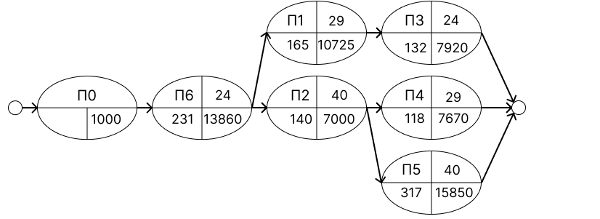

3.5. Разработка плана создания ПЭ АСОИ

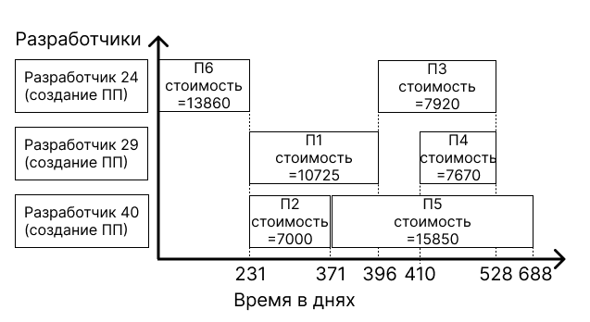

|  |  |  |  |  |  |  |  |  |  |  |  |
| --- | --- | --- | --- | --- | --- | --- | --- | --- | --- | --- | --- |
| № | **Описание станций АСОИ** | | | **Организационная структура** | | | | | | сервер | итого |
| П1 | П2 | П3 | П4 | П5 | П6 |
| Номер пользователей | | | | | |
| 1 – 10 | 11 – 16 | 17 – 20 | 21– 29 | 30 – 40 | 41 – 45 | 46 | 47 |
| 1 | Не используется | | | – | – | – | – | – | – | – | – |
| 2 | Не используется | | | – | – | – | – | – | – | – | – |
| 3 | Номер станции | | | 1 – 10 | 11 - 13 | 14 - 15 | 16 - 20 | 21 - 24 | 25 - 26 | 27 | - |
| 4 | Тип станции (1-сервер, 2-польз.) | | | 1 | 1 | 1 | 1 | 1 | 1 | 1 | - |
| 5 | **ПС** | СП | Название СП | ОС Windows NT | | | | | | | - |
| 6 | Стоимость СП | 50 | | | | | | | 50 |
| 7 | ИП | Название ИП | 1С:Предприятие | | | | | | Access, MySQL | - |
| 8 | Стоимость ИП | 800 | | | | | | 150 | 950 |
| 9 | ПП | Идентифик. приложения | ПП1 | ПП2 | ПП3 | ПП4 | ПП5 | ПП6 | – | – |
| 10 | Стоимость приложения | 10725 | 7000 | 7920 | 7670 | 15850 | 13860 | – | 63025 |
| 11 | **ИС** | БД | Идентифик. БД | – | – | – | – | – | – | БД_Сервер | - |
| 12 | Стоимость создания БД | – | – | – | – | – | – | 26546 | 26546 |
| 13 | ФТД | Стоимость загрузки ФТД | – | – | – | – | – | – | 43560 | 43560 |
| 14 | ФАД | Стоимость загрузки ФАД | – | – | – | – | – | – | 47223 | 47223 |
| 15 | **ТС** | ПЭВМ | Марка ПЭВМ | Эврика | Пилот | Эврика | Пилот | Пилот | Пилот | Катран 2 | - |
| 16 | Стоимость ПЭВМ | 8490 | 2256 | 1698 | 5240 | 3008 | 1504 | 1418 | 23614 |
| 17 | Устр. | Название устройств | Sharp FX-125 | | | | | | - | - |
| 18 | Стоимость устройств | 950 | 380 | 380 | 950 | 380 | 190 | - | 3230 |
| 19 | **Общая стоимость РС** | | | 2030,548 | 1629,413 | 2534,619 | 1555,608 | 1761,68 | 3138,895 | - | 12650,76 |
| 20 | **Общая стоимость по группам пользователей (по подразделениям)** | | | 20305,48 | 9776,476 | 10138,48 | 14000,48 | 19378,48 | 15694,48 |  | 208198 |
| 21 | Итого по серверу | | | | | | | | | 118904,1429 |
| 22 | Общая стоимость | | | | | | | | | | 208198 |